**ORIENTAÇÕES GERAIS PARA INSCRIÇÃO NO PROGRAMA**

**SOCIOASSISTENCIAL ESTUDANTIL DO IFAM.**

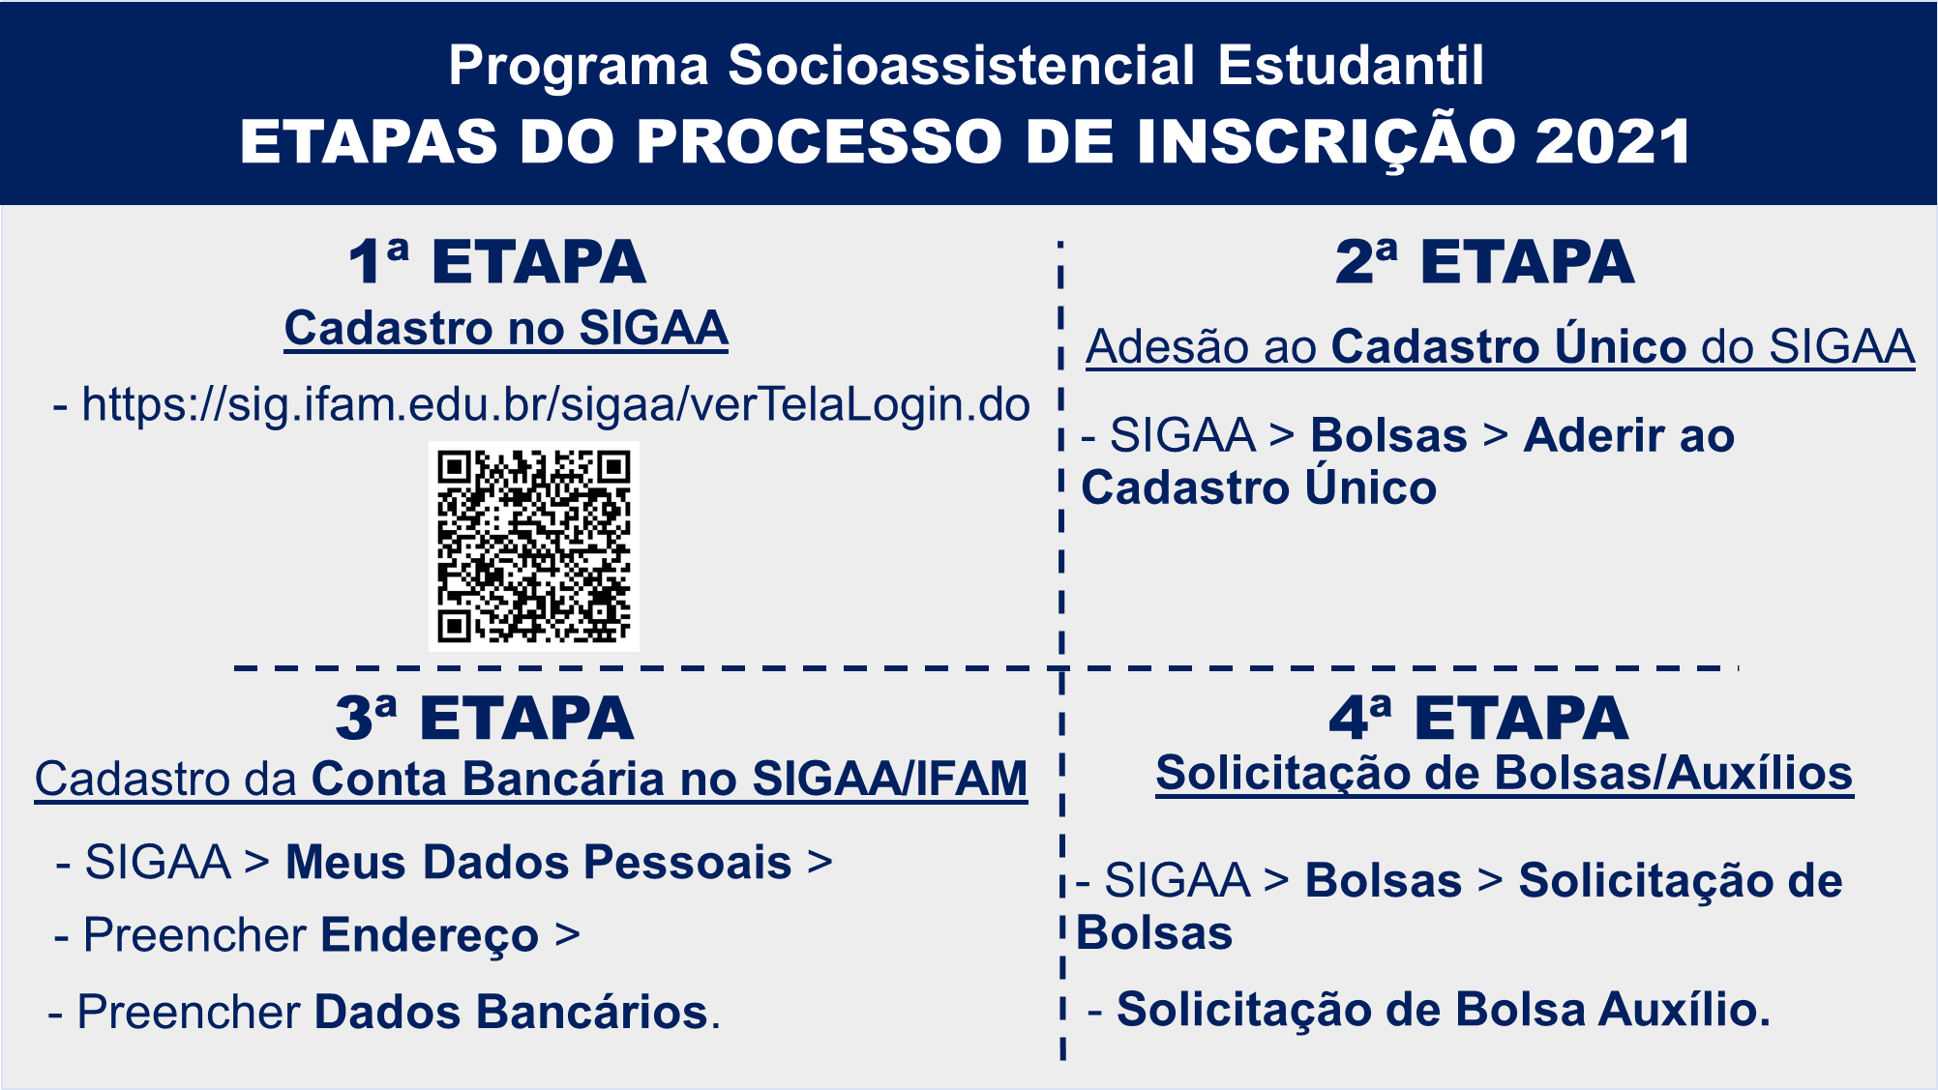

**Atenção! As quatro etapas são obrigatórias para o (a) discente ter sua solicitação analisa- da pelo Setor do Serviço Social. Para os (a) discentes que já realizaram nos anos passa- dos o cadastro no SIGAA, favor iniciar a partir da 2ª etapa.**

# 1ª Etapa: Cadastro no SIGAA IFAM

1.1. Para se cadastrar no SIGAA/IFAM, o (a) discente deve abrir um navegador da internet, digitar o endereço: https://sig.ifam.edu.br/sigaa/verTelaLogin.do, ou utilizar o código QR Code.

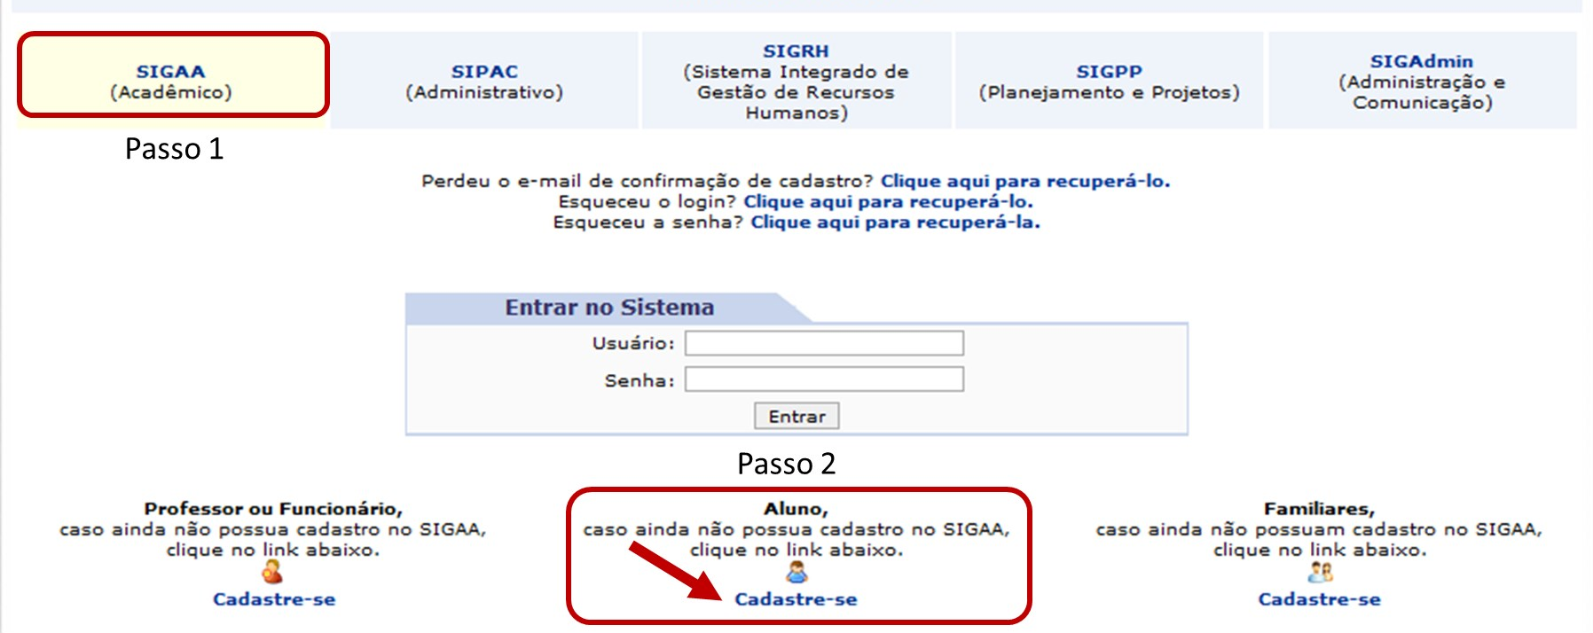

**1.2. Siga os passos abaixo:**

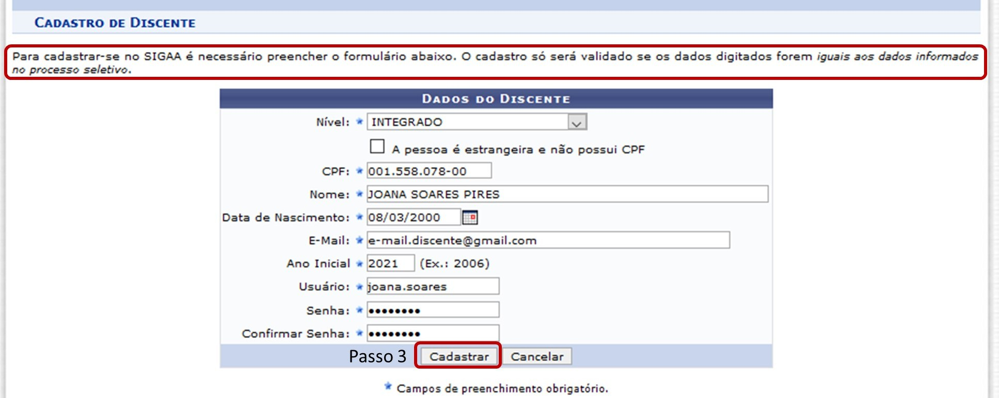

**1.3. Em seguida preencha os campos com suas respectivas informações:**

# 2ª Etapa: Adesão ao cadastro único do SIGAA

Para fazer a adesão ao cadastro Único no SIGAA/IFAM, o (a) discente de- ve abrir um navegador da internet, digitar o endereço: https:// sig.ifam.edu.br/sigaa/verTelaLogin.do, ou utilizar o código QR Code abai- xo e informar seu usuário e senha.

**2.1.**



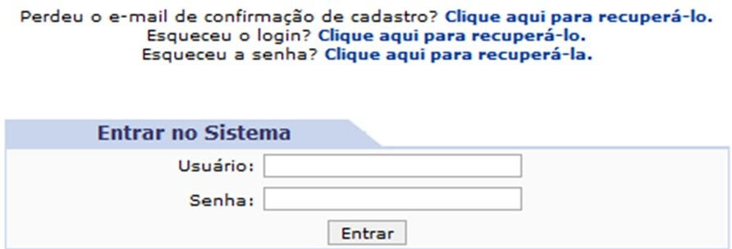

Em seguida, passe o cursor do mouse em “Bolsas” e clique em “Aderir

**2.2.**

ao Cadastro Único”, conforme a orientação abaixo:

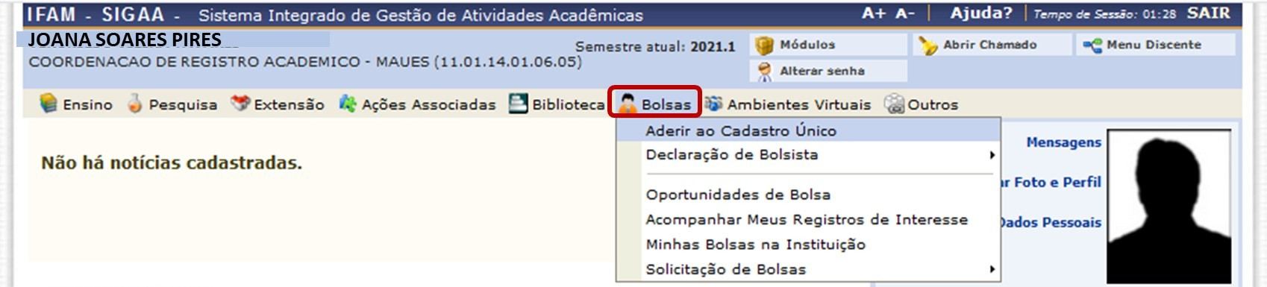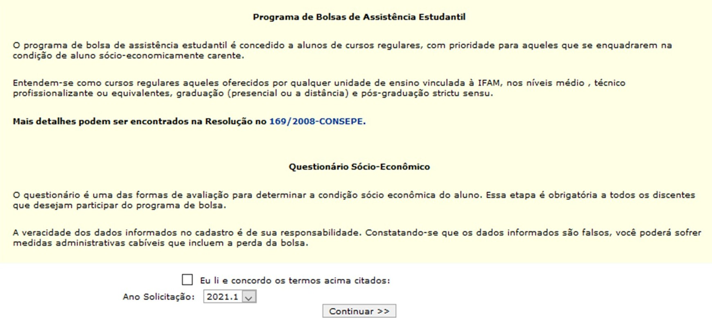

**2.3.**

**Leia com atenção e siga as instruções do SIGAA/IFAM.**

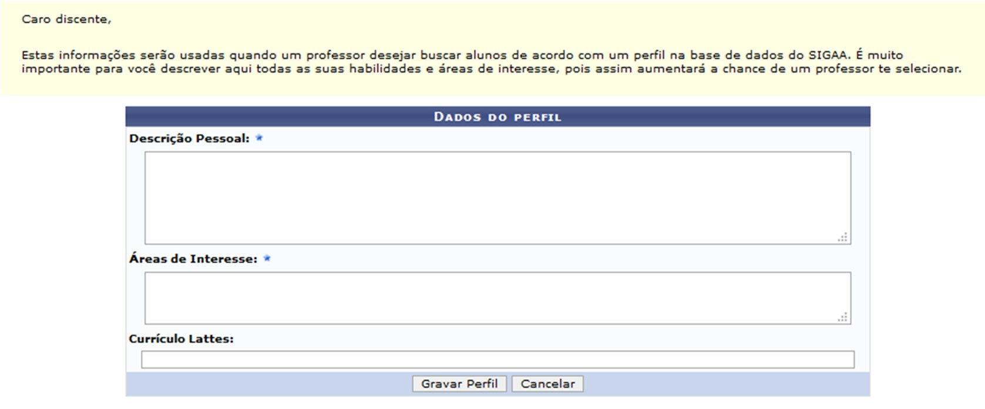Em seguida faça sua “Descrição Pessoal” e informe as “Áreas de Inte- resse”. Caso você não tenha seu currículo Lattes, não se preocupe, pois não é obrigatório.

**2.4.**

Pronto, continue seguindo as instruções do SIGAA/IFAM para preencher o “Questionário Socioeconômico do IFAM” e finalizar a sua a adesão ao Cadastro Único SIGAA.

**2.5.**

**3ª Etapa: Cadastro da Conta Bancária no SI- GAA/IFAM**

Para fazer o “Cadastro da Conta Bancária”, o (a) discente deve abrir um navegador da internet, digitar o endereço: https://sig.ifam.edu.br/sigaa/ verTelaLogin.do, e informar seu usuário e senha.

**3.1.**



Em seguida, clique em “Meus Dados Pessoais”, conforme a orientação abaixo:

**3.2.**

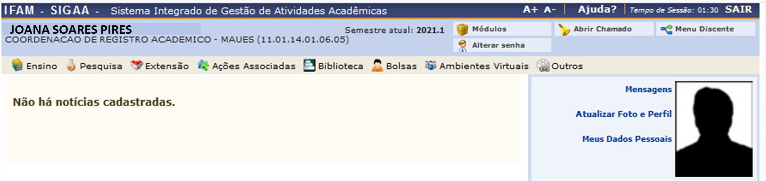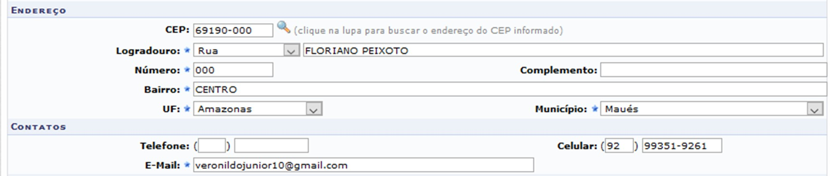

**3.3. Em seguida preencha os campos com suas respectivas informações:**

Selecione o banco de sua conta corrente e informe os dados correspon- dentes.

**3.4.**

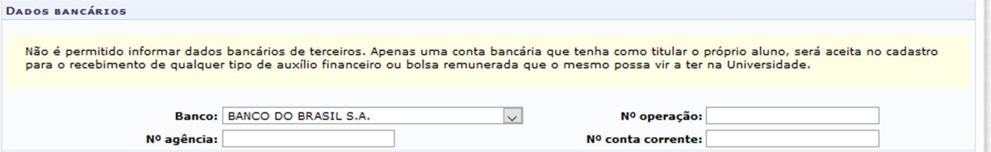

# 4ª Etapa: Como solicitar Bolsas/Auxílios SIGAA

Para solicitar “Bolsas/Auxílios”, o (a) discente deve ter cumprido as 3 etapas anteriores e abrir um navegador da internet, digitar o endereço: https://sig.ifam.edu.br/sigaa/verTelaLogin.do, e informar seu usuário e senha.



**4.1**

Em seguida, com o cursor do mouse clique em “Bolsas”, “Solicitação de Bolsas” e “Solicitação de Bolsas Auxílio”, conforme a orientação abaixo:

**4.2**

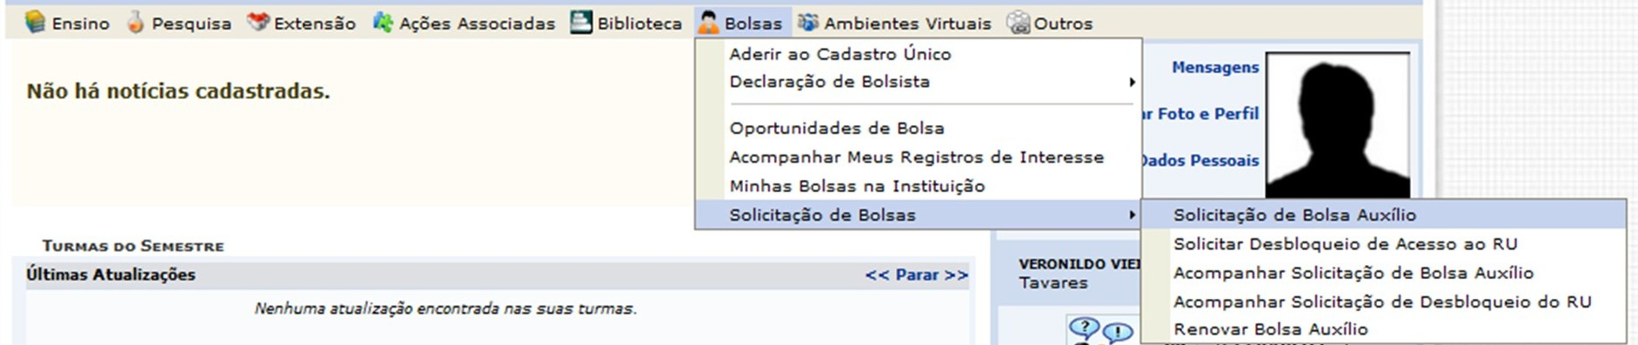

Selecione a bolsa desejada, conforme a orientação abaixo:

**4.3.**

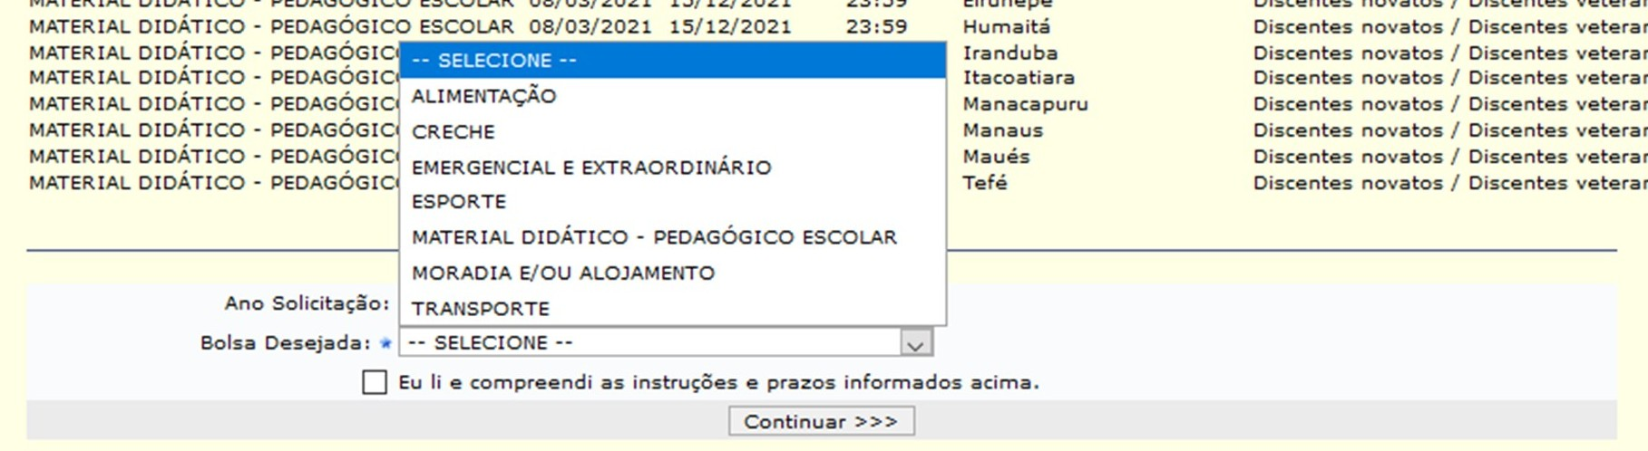

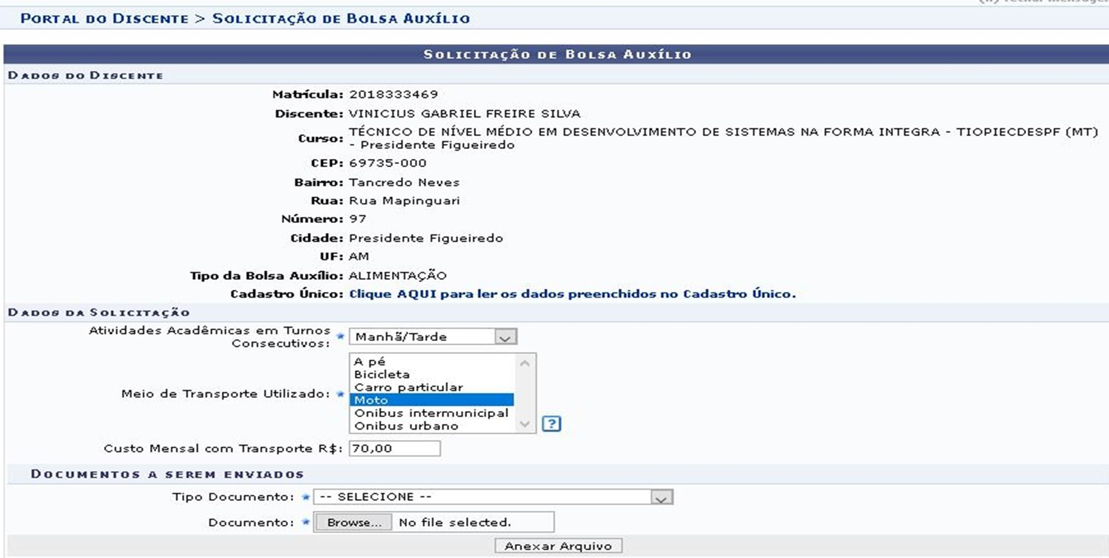

**4.4. Preencha os campos obrigatórios:**

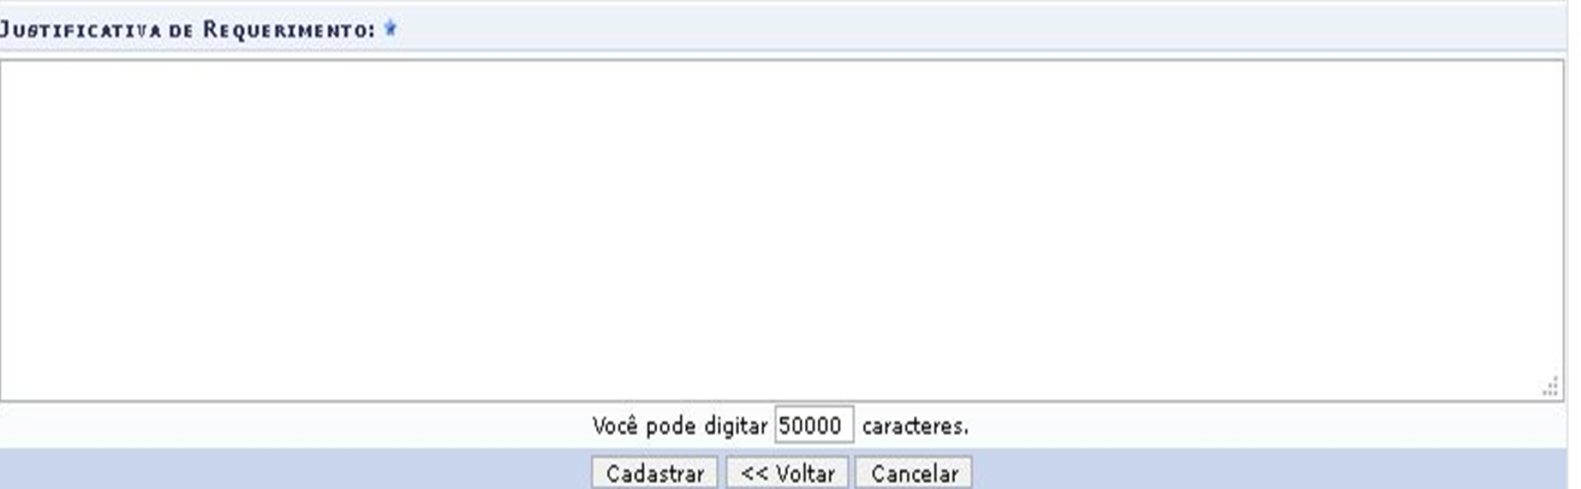No campo seguinte você deve justificar o motivo da solicitação da Bolsa/ Auxílio.

**4.5.**

4.6. Comprovante de Solicitação.

